
МИНОБРНАУКИ РОССИИ

федеральное государственное бюджетное образовательное учреждение высшего образования
«Санкт-Петербургский государственный технологический институт (технический университет)»

УГНС |  | 09.00.00 | Информатика и вычислительная техника
Направление подготовки |  | 09.03.01 | Информатика и вычислительная техника
Форма обучения |  |  | очная
Факультет |  |  | Информационных технологий и управления
Кафедра |  |  | Систем автоматизированного проектирования и управления
Учебная дисциплина |  |  | Разработка программных систем
Курс | II |  | Группа | 443

Отчет по лабораторной работе № 2
Вариант № 7

Тема: «Изучение реализации и расчёта сложности алгоритмов сортировки»

Исполнитель: |  | Миронова Е. В.
Проверили: |  | Дамрин А.О.

СОДЕРЖАНИЕ
1 Цель работы 3
2 Описание задания 3
3 Блок-схема алгоритма сортировки 4
4 Расчет лучшей и худшей сложности алгоритма 5
5 Тестирование программы 6
6 Вывод 11

1 Цель работы

Разработать консольное приложение для сортировки целых чисел с помощью сортировки Шелла (Shellsort), выполнить оценку временной сложности реализованного алгоритма и провести тестирование программы.

2 Описание задания
Запрограммировать алгоритм сортировки Шелла, рассчитать лучшую и худшую временную сложность реализованного алгоритма.
3 Блок-схема алгоритма сортировки
На рисунке 1 представлена блок-схема алгоритма.
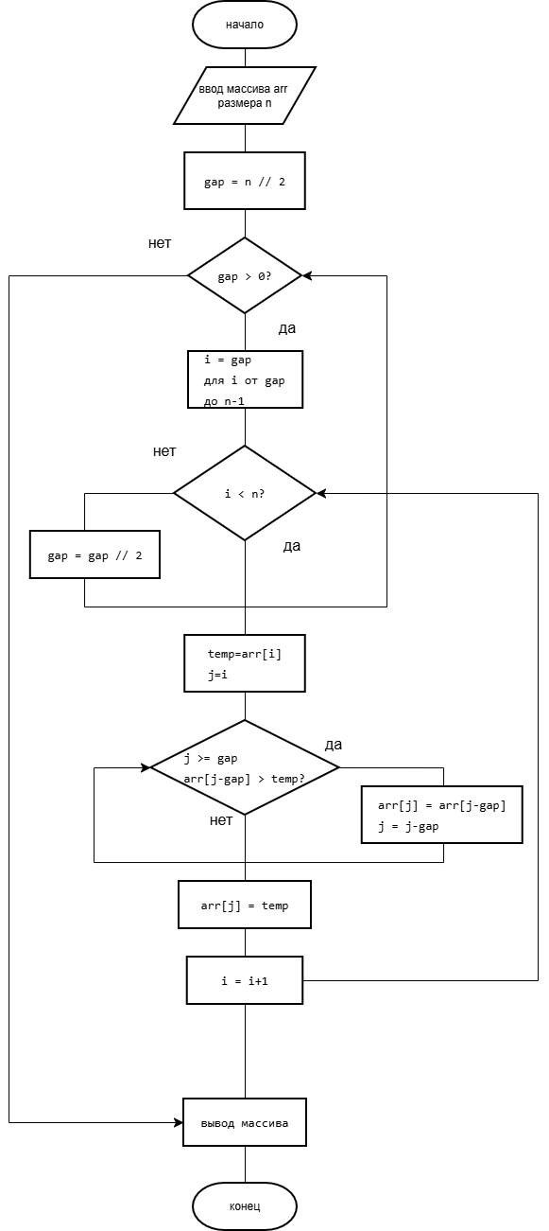
Рисунок 1 – Блок-схема алгоритма

4 Расчет лучшей и худшей сложности алгоритма
4.1 Лучший случай — (O(n log n))
Лучший случай наступает, когда массив уже отсортирован по возрастанию.
Например: [1, 2, 3, 4, 5]
В этом случае при каждой вставке условие arr[j-gap] > temp сразу ложно, поэтому внутренний цикл выполняется только один раз для каждого элемента. Однако, так как алгоритм выполняет несколько проходов с разными шагами, общее количество сравнений составляет: C(n) = n * log₂n.
log₂n — количество проходов (шагов) алгоритма. На каждом из log₂n проходов выполняется примерно n сравнений.
Пример для n = 16:

Проход | Gap (шаг) | Количество сравнений
1 | 8 | ~16
2 | 4 | ~16
3 | 2 | ~16
4 | 1 | ~16
Итог | 64 = 16 * 4 = n * log₂n

4.2 Худший случай — O(n²)
Массив отсортирован в обратном порядке.
Например: [5, 4, 3, 2, 1]
В этом случае на каждом шаге нужно сдвигать почти все элементы. Сложность зависит от выбранной последовательности шагов. При использовании последовательности (n//2, n//4, ..., 1) сложность составляет O(n²).
Для массива размера n количество проходов = log₂n (при делении шага на 2). На каждом проходе с шагом gap выполняется примерно n - gap вставок.
Случай | Сложность | Пояснение
Лучший | $$O(n log n)$$ | Массив уже отсортирован, но требуется log₂n проходов
Средний | O(n^(4/3)) – O(n²) | Зависит от последовательности шагов
Худший | $$O(n^{2})$$ | Массив отсортирован в обратном порядке

5 Тестирование программы
№ | Название теста | Что проверяет | Входные данные | Ожидаемый результат
1 | Пустой массив | Граничный случай | [] | []
2 | Один элемент | Минимальный размер | [21] | [21]
3 | Уже отсортирован | Лучший случай | [1,2,3,4,5] | [1,2,3,4,5]
4 | Обратный порядок | Худший случай | [5,4,3,2,1] | [1,2,3,4,5]
5 | Случайный набор | Средний случай | [10,50,30,20,40] | [10,20,30,40,50]
6 | Дубликаты | Повторяющиеся элементы | [3,1,4,1,5,9,2,5] | [1,1,2,3,4,5,5,9]
7 | Отрицательные числа | Работа с минусом | [-5,12,-3,0,-8,7] | [-8,-5,-3,0,7,12]
8 | Сохранение оригинала | Проверка копирования | [3,1,4,1,5] | Исходный не меняется

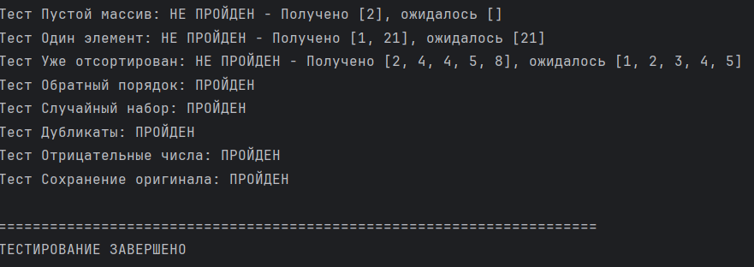
Рисунок 2 – результат выполнения юнит-тестов
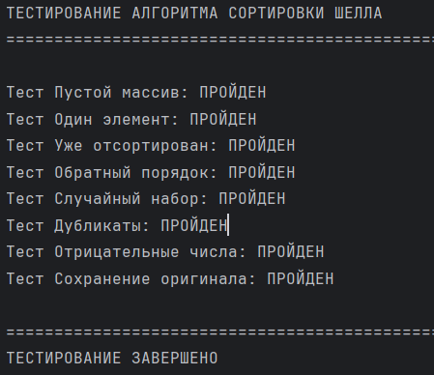
Рисунок 3 – результат выполнения юнит-тестов

6 Вывод
В ходе лабораторной работы № 2 разработано консольное приложение для сортировки целых чисел алгоритмом Шелла (Shellsort), реализован модуль сортировки, проведен анализ временной сложности, реализованы unit-тесты. Программа обеспечивает ввод массива тремя способами, выполняет сортировку, выводит результаты на экран и позволяет сохранить их в файл.

